**Fêtes de la Madeleine 2024 : « J’essaie de comprendre » : les hestayres se prêtent aux chants gascons**

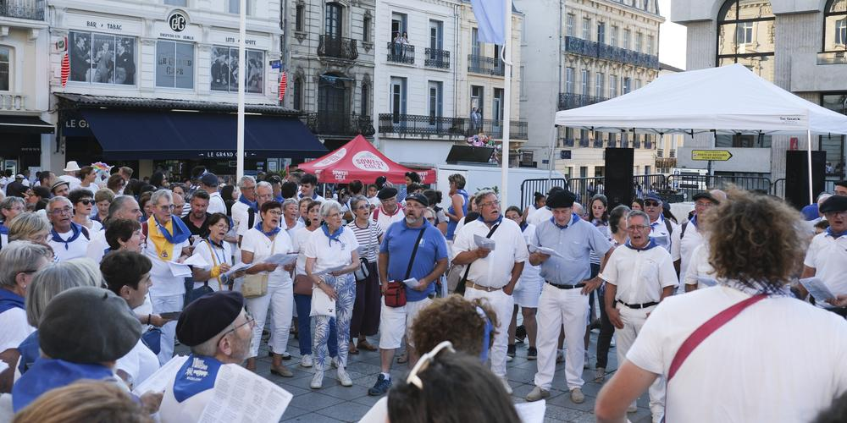Le concert était organisé par le Café gascon de l’ACPL (Association pour la culture populaire dans les Landes). © Crédit photo : Matthieu Sartre/SO

Par Coralie Lamarque - montdemarsan@sudouest.fr

Publié le 18/07/2024 à 20h20.

**Mercredi 17 juillet, à 20 heures, les hestayres ont chanté à l’unisson les classiques de Nadau mais aussi les chants gascons**

La langue gasconne résonnait haut et fort, place de la mairie, pour cette première soirée de la Madeleine 2024. Le temps d’une heure, le Café gascon de l’ACPL (Association pour la culture populaire dans les Landes) proposait d’entonner 13 chants traditionnels des fêtes, aussi bien en français qu’en gascon.

« J’essaie de comprendre mais ce n’est pas évident », avoue Pascale, 62 ans, pourtant impliquée. Il ne manquait que la traduction et des indications sur la prononciation sur les fiches pour une exécution parfaite. C’est la première fois que cette Saint-Pierroise vient à ce rendez-vous. D’ordinaire, elle assiste à la corrida. Mais elle ne regrette pas d’avoir fait un pas de côté cette année. « C’est important la culture gasconne. Les Fêtes de la Madeleine, c’est ça aussi », insiste-t-elle.

**Apprendre le gascon par le chant**

Les organisateurs avaient imprimé près de 80 feuillets avec les paroles. Et tous sont partis. Les derniers arrivés prennent en photo celles de leur voisin ou glissent une tête par-dessus l’épaule. Preuve que ce rendez-vous  – au programme des fêtes depuis 2017 –, suscite de plus en plus d’intérêt.

Et ce, pour la plus grande joie de Paul Faury, responsable du Café gascon. « Le chant, c’est une manière festive et ludique de ramener les gens vers la langue gasconne », défend-il. Son préféré ? « He la passar », un chant contemporain, qui évoque le gascon comme une langue à la fois du passé et de demain. Idéalement, ce « Gascon mais pas que », espère voir dans un futur proche un « estanquet » (un lieu de vie en gascon) dédié à la culture gasconne durant les festivités montoises.

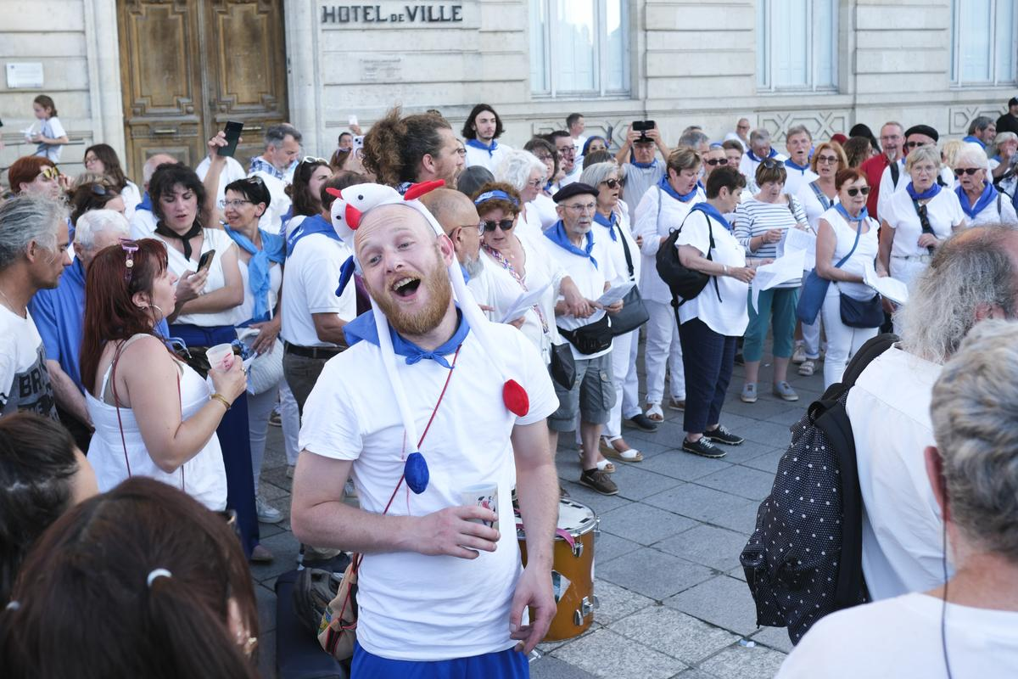« Gascophone » (et grande voix) ou non, tous les hestayres étaient les bienvenus.

Matthieu Sartre

Ce concert est aussi l’occasion d’initier des hestayres venus d’ailleurs à la langue gasconne. Comme Jules et Fabien, deux Lyonnais arrivés place de la mairie par hasard. « On essaie de faire autre chose que picoler », expliquent les deux jeunes hommes âgés d’une vingtaine d’années.

Le duo connaissait déjà certains classiques, comme « Mon dieu que j’en suis à mon aise » de Nadau, mais découvre l’incontournable « Encantada ». « C’est super dur à comprendre le basque ». Attention amis hestayres, ici, ça chante en gascon !

<https://www.sudouest.fr/culture/fetes-de-la-madeleine/direct-fetes-de-la-madeleine-suivez-les-temps-forts-de-cette-deuxieme-journee-ce-jeudi-18-juillet-a-mont-de-marsan-20604134.php>